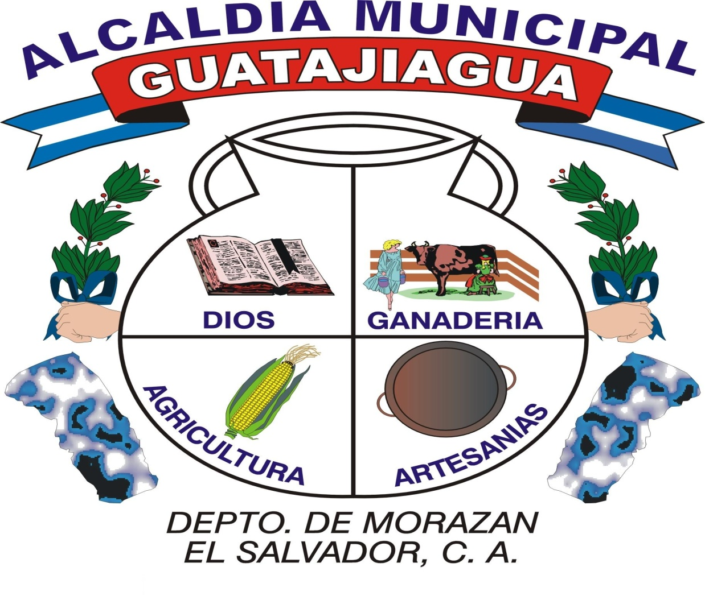**ALCALDIA MUNICIPAL DE GUATAJIAGUA**

**DEPARTAMENTO DE MORAZAN**

**UNIDAD DE MEDIO AMBIENTE**

**002/2020 **

Guatajiagua, 13 de febrero de 2020

Por medio del presente y con fundamento en el artículo 4 de la Ley de Medio Ambiente y el artículo 15 de la Ley Forestal, atreves de previa solicitud por parte del **Sr. José Antonio Ávila García**, así como la inspección llevada a cabo el día 30 de enero del corriente año. Por lo tanto, la Unidad Ambiental de la Alcaldía Municipal de esta ciudad tiene a bien otorgar esta:

**A U T O R I Z A C I O N**

Para llevar a cabo la TALA de un árbol (01) de la especie *Mangifera indica* conocido por sunombre comúnárbol de mango chilamate,el cual se ubica en la propiedad del Sr. Ávila García, en xxxxxx xx xxxxxx, Guatajiagua.

Teniendo en cuenta lo anterior el **Sr. JOSE ANTONIO AVILA GARCIA**, con documento único de identidad número **xxxxxxxxxx** se compromete a contratar de manera particular al prestador de servicio, el cual deberá de tomar las precauciones necesarias a fin de evitar el causar daños en propiedades colindantes, sanitaria municipal, a la infraestructura de compañías de telefonía o energía eléctrica, además se compromete a plantar y dar seguimiento a **5 árboles frutales o forestales en su propiedad**; ya que por lo contrario al no acatar será sancionado y obligado a resarcir los daños causados.

Sin otro en particular, se extiende la presente a los **trece días del mes de febrero de dos mil veinte** con una vigencia de **quince días** hábiles a partir de la fecha de autorización por parte de la Unidad de Medio Ambiente de esta ciudad. Así mismo se aclara que esta autorización no le da derecho al solicitante de utilizar la vía pública para depositar los residuos derivados de la tala, **tampoco podrá talar más árboles de los que fue solicitado** y no podrá utilizar esta autorización con otros fines.

F.___________________________  **Marco Antonio Rivas Benítez**  Unidad de Medio Ambiente

Barrió el Centro Guatajiagua, Morazán, El Salvador, C.A.

e-Mail: uam.alcaldiampal.guatajiagua@outlook.com

Telefax: 2658-6591